Le Transport pendant les vacances :
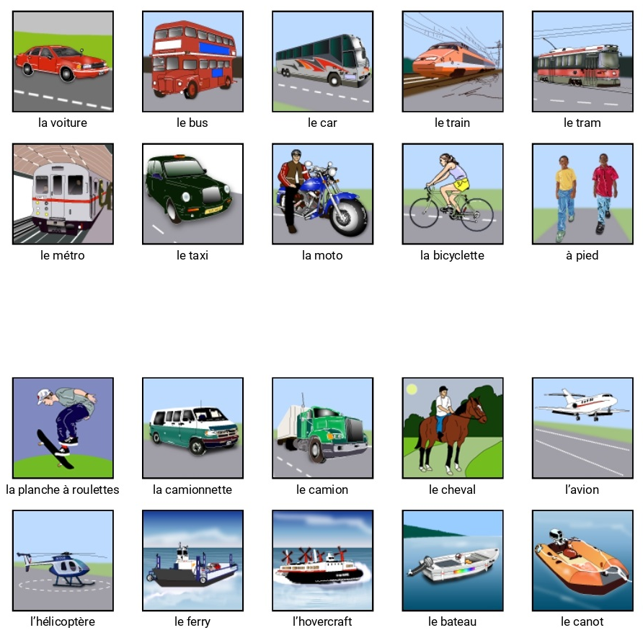
Les verbes pour les transports
- prendre (l’avion, le train, le bus) – to take (a plane, train…)
- conduire – to drive
- marcher – to walk


